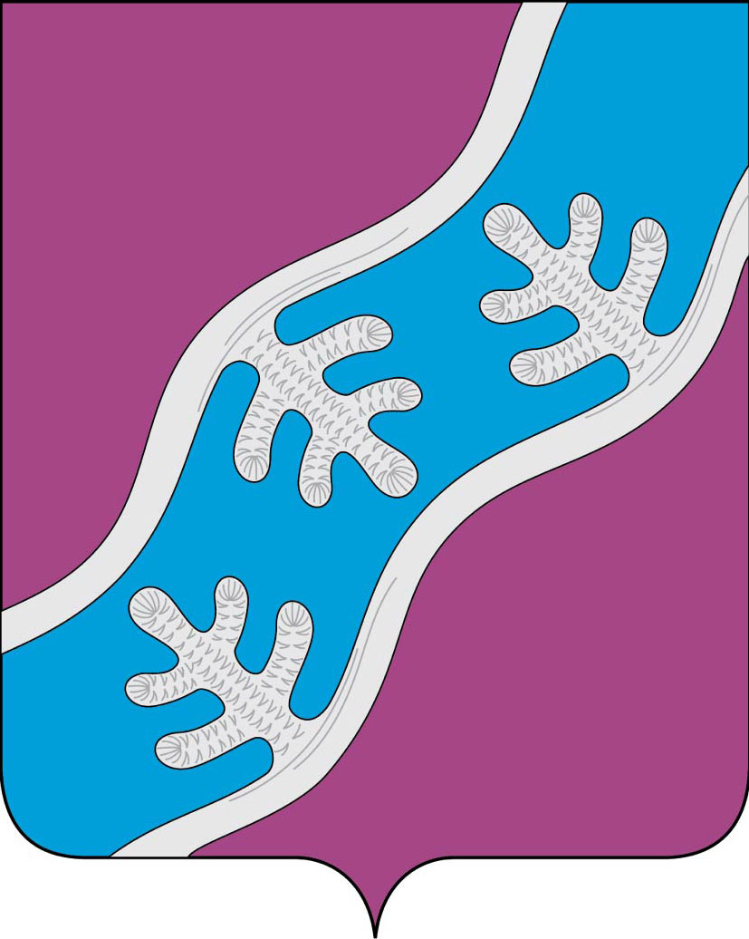

СОВЕТ ДЕПУТАТОВ МУНИЦИПАЛЬНОГО ОБРАЗОВАНИЯ
«ХОСЕДА-ХАРДСКИЙ СЕЛЬСОВЕТ» НЕНЕЦКОГО АВТОНОМНОГО ОКРУГА

Двадцать четвертое заседание 27 -го созыва

РЕШЕНИЕ
от 20 октября 2020 года № 113

В соответствии с частью 6 статьи 40 Устава муниципального образования «Хоседа-Хардский сельсовет» Ненецкого автономного округа, Совет депутатов муниципального образования «Хоседа-Хардский сельсовет» Ненецкого автономного округа РЕШИЛ:

- Согласовать трудовой отпуск главы муниципального образования «Хоседа-Хардский сельсовет» Ненецкого автономного округа Танзова Андрея Николаевича, период с 21 ноября 2020 года по 23 октября 2020 года.

- Настоящее решение вступает в силу со дня его принятия.

Глава МО
«Хоседа-Хардский сельсовет» НАО А.Н. Танзов

